Что нужно знать родителям детей с особыми возможностями здоровья (2 часть)
6. Развивайте у детей специальные умения и навыки. Помогайте найти скрытые таланты и возможности ребёнка (рисование, лепка, конструирование). Стимулируйте его приспособительную активность; помогайте в поиске скрытых возможностей. Научите детей техникам концентрации внимания, переключения внимания, расслабления, регуляции эмоционального состояния, отдыха. Контролирования физиологических процессов.
7. Помните о своих интересах и желаниях. Живите полноценной жизнью, получайте удовольствие от любимых занятий, хобби, участвуйте в интересных событиях, читайте интересную литературу (специальную и художественную). Если вы будете удовлетворены жизнью, вы несравнимо больше сможете дать и вашим детям и семье в целом.

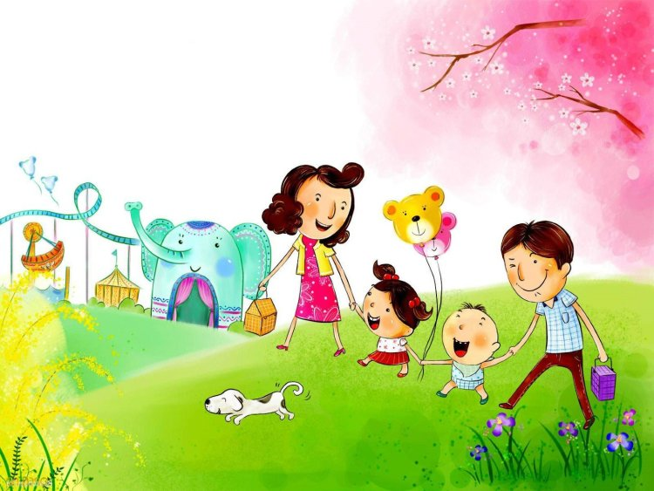
8. Отслеживайте, как идет развитие ребёнка. Вспомните школьные годы и заведите дневник наблюдений. Записывайте, что нового в поведении, эмоциональном развитии, чему ребенок научился, что узнал. Такой дневник – ваш стимул и поддержка, перечитывая записи, вы увидите, как идет развитие, сможете понять, что необходимо делать, чему научить, что повторить, а что скорректировать. Подобные записи ведут все специалисты. Станьте специалистом по своему ребёнку. Это придаст вам уверенности и спокойствия, организует вашу жизнь.
9. Заботьтесь о здоровье и прививайте этот навык детям. Занимайтесь спортом (плавайте, катайтесь на велосипеде, роликах, самокате и т.д.), гуляйте, ведите активный образ жизни, следите за питанием. Научите детей заботиться о других, заведите хомяка, собаку, кошку – это бесспорно стимулирует развитие. Заботьтесь о себе. Следите за своей внешностью, поведением, эмоциональным самочувствием. Ваше самочувствие, здоровье и настроение – основа качества жизни вашей семьи. Ваша бодрость и вера в лучшее, лучше всего поможет ребенку справляться с трудностями, даст ему внутреннюю опору на всю жизнь.
Поддерживайте дружеские отношения с близкими, родственниками, друзьями и знакомыми.
Доброжелательно, спокойно, терпеливо и уверенно реагируйте на интерес посторонних к вашему ребёнку в присутствии незнакомых людей и вашего ребёнка. Это позволит детям сформировать такой же стиль поведения и отношений. Помните, что ребёнок повзрослеет и ему придётся жить самостоятельно. Готовьте его к будущей жизни, говорите о ней. Ребенок должен научиться справляться без вас, быть самостоятельным. Вы, увы, не вечны (как бы нам этого не хотелось).
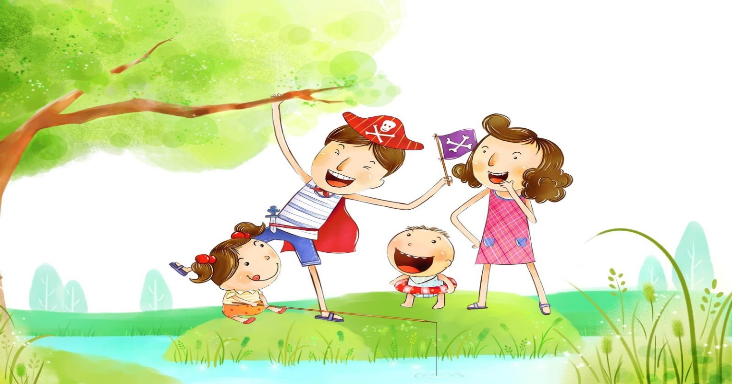
10. Своевременно консультируйтесь и проводите лечение ребенка у врачей, к которым направляют специалисты. Задержка психического развития не болезнь, а индивидуальный вариант психического развития. Но, как утверждают специалисты, в основе развития психики таких детей лежит та или иная несостоятельность структурно-функциональных мозговых систем, приобретенная в результате негрубого повреждения мозга. Поэтому сопровождение врачом–неврологом необходимо: он может выявить признаки органической поврежденности мозга и медикаментозно воздействовать на него, может при помощи лекарств скоординировать излишнюю заторможенность или возбудимость ребёнка, нормализовать сон, активизировать работу клеток головного мозга.
Все в ваших руках!

